1. **(10p)** {a, b} alfabesinde tanımlı a’dan bir fazla b veya b’den bir fazla a içeren bütün dizileri tanıyan minimum DFA’yı çiziniz. Çözüm adımlarının açıklamaları yazılmadan verilen cevaplar geçersiz sayılacaktır. Soruların cevabı için düz metin alanında verilen linkler kesinlikle dikkate alınmayacaktır. Düz metin alanı ile cevaplanabilecek sorularda dosya yüklemeye izin verilmemiş olabilir.
2. **(10p)** Aşağıdaki regüler ifadeye karşılık gelen bir NF9olçA ve minimum DFA’yı çiziniz. Çözüm adımlarının açıklamaları yazılmadan verilen cevaplar geçersiz sayılacaktır. Soruların cevabı için düz metin alanında verilen linkler kesinlikle dikkate alınmayacaktır. Düz metin alanı ile cevaplanabilecek sorularda dosya yüklemeye izin verilmemiş olabilir.



1. **(15p)** Aşağıdaki CFG’ye karşılık gelen Chomsky Normal Biçimini elde ediniz. Chomsky Normal Biçiminin önemini açıklayınız. Çözüm adımlarının açıklamaları yazılmadan verilen cevaplar geçersiz sayılacaktır. Soruların cevabı için düz metin alanında verilen linkler kesinlikle dikkate alınmayacaktır. Düz metin alanı ile cevaplanabilecek sorularda dosya yüklemeye izin verilmemiş olabilir.

S → AB

A → aAA | λ | AaBaC

B → bBB | λ | BbCbD

C → aB | ABC

D → bC | BCD

1. **(15p)** a) F = {a2nb3n | n>=0 } diline karşılık gelen PDA’yı açıklayarak veriniz.

b) L = {anbma(n+m) | n, m ≥ 1} diline karşılık gelen Turing Makinayı açıklayarak veriniz.

Çözüm adımlarının açıklamaları yazılmadan verilen cevaplar geçersiz sayılacaktır. Soruların cevabı için düz metin alanında verilen linkler kesinlikle dikkate alınmayacaktır. Düz metin alanı ile cevaplanabilecek sorularda dosya yüklemeye izin verilmemiş olabilir.

1. **(15p)** L={} dilini tanıyan grameri yazınız. Çözüm adımlarının açıklamaları yazılmadan verilen cevaplar geçersiz sayılacaktır. Soruların cevabı için düz metin alanında verilen linkler kesinlikle dikkate alınmayacaktır. Düz metin alanı ile cevaplanabilecek sorularda dosya yüklemeye izin verilmemiş olabilir.
2. **(20p)** L={} dilini tanıyan Turing makinasını çiziniz. (Not: oluşturduğunuz otomatadaki q durumlarının ne olduğunu açıklayınız.) Çözüm adımlarının açıklamaları yazılmadan verilen cevaplar geçersiz sayılacaktır. Soruların cevabı için düz metin alanında verilen linkler kesinlikle dikkate alınmayacaktır. Düz metin alanı ile cevaplanabilecek sorularda dosya yüklemeye izin verilmemiş olabilir.
3. **(15p)** L={} dilini tanıyan PDA’yı tasarlayınız ve çiziniz. Çözüm adımlarının açıklamaları yazılmadan verilen cevaplar geçersiz sayılacaktır. Soruların cevabı için düz metin alanında verilen linkler kesinlikle dikkate alınmayacaktır. Düz metin alanı ile cevaplanabilecek sorularda dosya yüklemeye izin verilmemiş olabilir.

ÇÖZÜMLER

1. Çözüm

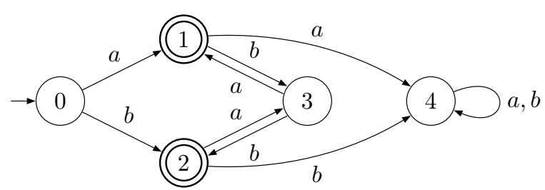

1. Çözüm

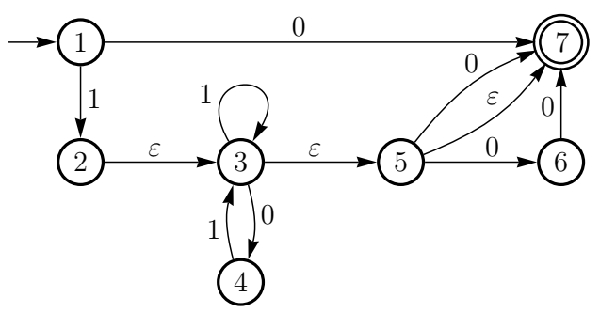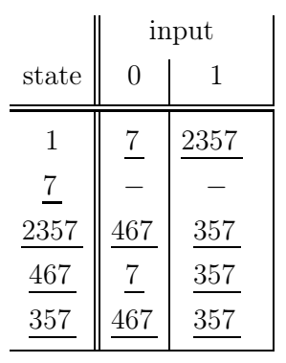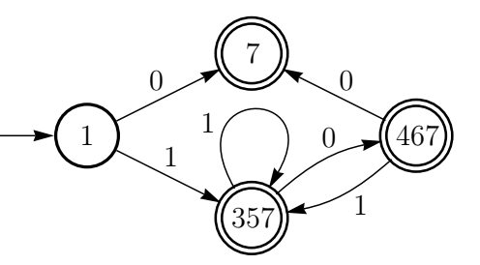

1. Çözüm

| S → AB  A → aAA | λ | AaBaC  B → bBB | λ | BbCbD  C → aB | ABC  D → bC | BCD | S → AB | A | B | λ  A → aAA | AaBaC | aA | a | aBaC | AaaC  B → bBB | BbCbD | bB | b | bCbD  C → aB | ABC | a| AC | BC | C  D → bC | BCD | CD |
| --- | --- |
| S → AB | A | B | λ  A → XZ | LR | XA | a | MK | LK  B → YT | SP | YB | b | NP  C → XB | AU | a| AC | BC  D → YC | UD | CD  X 🡪 a  Y🡪 b  Z🡪 AA  T🡪 BB  U🡪 BC  K🡪 XC  L🡪 AX  M🡪XB  N🡪 YC  P🡪 YD  R🡪 BK  S🡪 BN | S → AB | XZ | LR | XA | a | MK | LK | YT | SP | YB | b | NP | λ  A → XZ | LR | XA | a | MK | LK  B → YT | SP | YB | b | NP  C → XB | AU | a| AC | BC  D → YC | UD | CD  X 🡪 a  Y🡪 b  Z🡪 AA  T🡪 BB  U🡪 BC  K🡪 XC  L🡪 AX  M🡪XB  N🡪 YC  P🡪 YD  R🡪 BK  S🡪 BN |

1. Çözüm

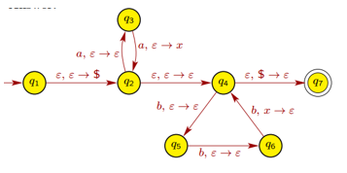

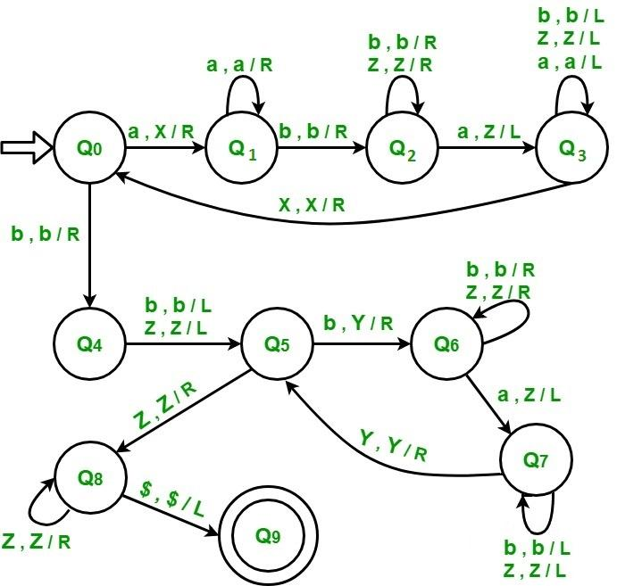

1. Çözüm

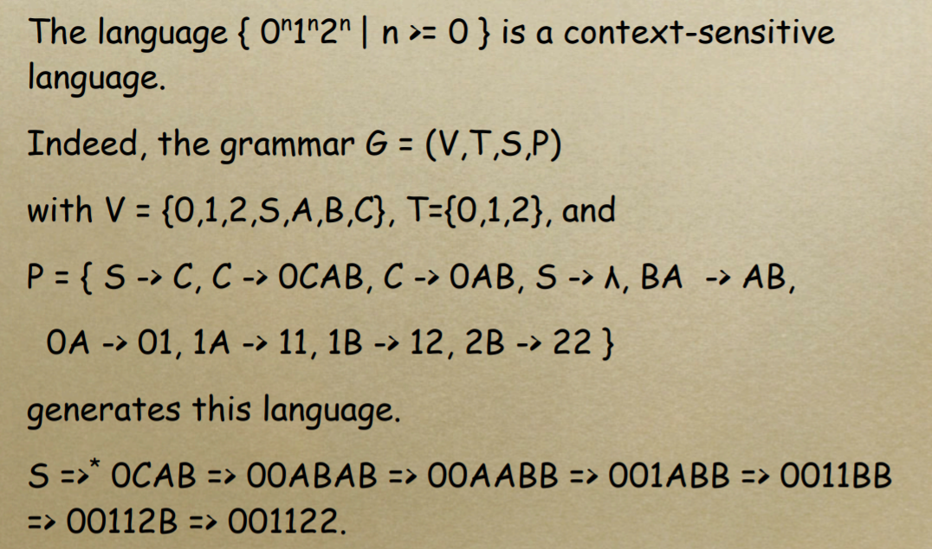

1. Çözüm

Aşağıdaki Turing makine n>=1 için geçerlidir.

n>=0 için Q0 dan direk boşluk gelirse ($) Q5e giden ilave bir yol mutlaka eklenmelidir.

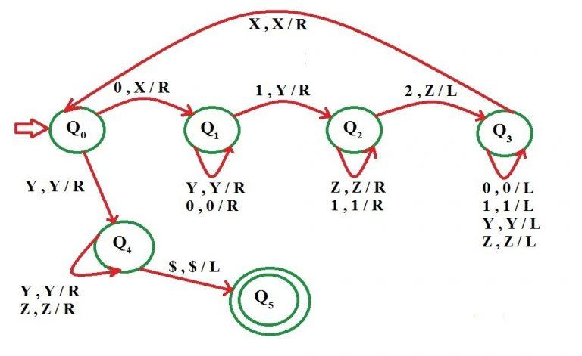

1. Çözüm

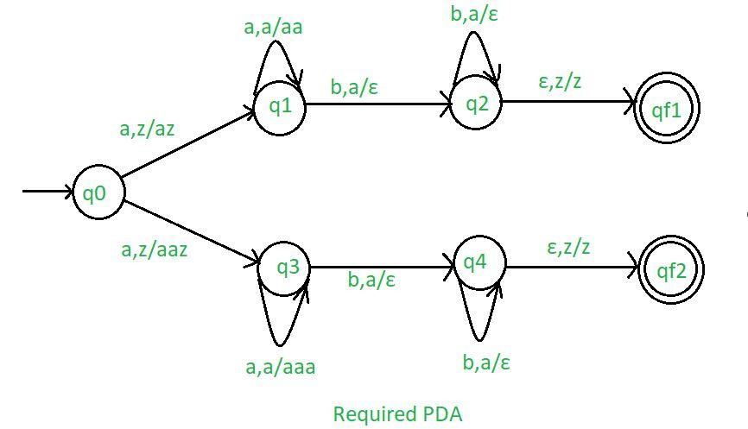

Design a non deterministic PDA for accepting the language L = {a^n b^{2n} : n>=1} U {a^n b^{n} : n>=1}, i.e.,

Sorunun cevabı üstteki şeklin sadece alt kısmından oluşmalıdır.